# Git操作教程

## 安装Git

此部分略去，安装过程可以参照网上教程，建议安装时把git bash勾选上，并把git加入系统环境变量。

## 配置用户、邮箱及密钥

### 确认git是否已经安装

Windows 下进入git bash，Linux直接在shell下敲入命令：

***git --version***

若控制台打印出以下信息，说明git已经成功安装

 （Linux）

(Windows Git bash)

### 2.2配置用户

Windows下在git bash中敲入以下命令：

***git config --global user.name "$yourname"***

$yourname 替换为你自己的用户名，如:

***git config --global user.name "liaoxin"***

### 2.3配置邮箱

Windows下在git bash中敲入以下命令：

***git config --global user.email "$youremail"***

$youremail 替换为你自己的邮箱，如:

***git config --global user.email "liaoxin@meizu.com"***

### 2.4配置密钥

#### 2.4.1.查看是否已经有了ssh密钥：

***cd ~/.ssh***  
如果没有密钥则不会有此文件夹，有则可以备份删除后重新配置，也可以直接使用。  
**2.4.2生成密钥：**

***ssh-keygen -t rsa -C “$youremail”***  
按3下回车，密码为空即可，生成完成后检查***~/.ssh***路径下是否生成私钥和公钥,id_rsa为私钥，id_rsa.pub为公钥

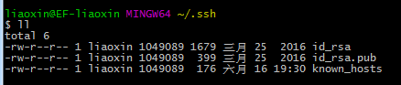

### 2.5 检查配置

输入:

***git config –list***

控制台输出类似以下信息，此时可以看到user.name及user.email项是我们刚刚填写的配置

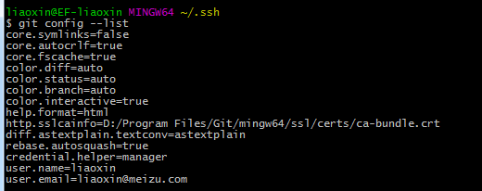

## 拉取flyme_demo 工程

进入任意本地电脑目录，创建一个新文件夹，如：

***cd /data***

***mkdir test***

输入以下命令：

***git clone [git@172.17.140.196:/home/git/repo/flyme_demo.git](mailto:git@172.17.140.196:/home/git/repo/flyme_demo.git)***

此时可能会出现以下提示：

*Initialized empty Git repository in /data/test/flyme_demo/.git/*

*The authenticity of host '172.17.140.196 (172.17.140.196)' can't be established. RSA key fingerprint is ea:18:2d:26:0e:dc:9c:4f:ae:21:eb:1b:ef:62:79:7f.*

*Are you sure you want to continue connecting (yes/no)?*

输入:***yes***

如果提示要输入密码，请输入git

完成后会在当前目录生成一个新目录”flyme_demo”,说明git已经能正确拉取别人代码了，下一步将简述如何远程创建一个自己的代码仓库，并把代码远程推送到服务器上。

## 推送本地工程至远程仓库

### 准备

使用Xsehll或类似工具登录服务器172.17.140.196，用户名和密码均为git:

输入： ***ll***

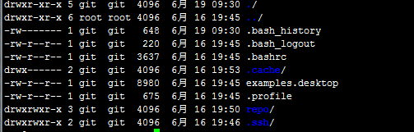

repo目录下保存了我们的所有代码，输入以下命令切换至该目录下

***cd ~/repo***

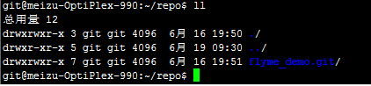

可以看到flyme_demo.git这个刚刚用来测试拉取代码的工程

### 保存公钥

用记事本打开我们本地电脑上的公钥文件id_ras.pub（步骤2.4.2中创建），或输入 ***cat id_ras.pub***

将内容复制至剪贴板，然后登录服务器172.17.140.196，输入以下命令：

***echo ‘$yourkey’ >> ~/.ssh/authorized_keys***

其中$yourkey表示剪贴板里你的公钥

### 建立远程仓库

放好自己的公钥之后，我们开始使用git用户新建一个仓库了，依次敲入以下命令：

***cd ~/repo***

***mkdir test.git //test 为你的项目名称，可以自定义***

***cd test.git***

***git --bare init //初始化命令***

在另一端，即我们本地电脑上就可以使用自己新建的仓库加入这个远程仓库中去了。

切换至我们代码的根目录，如下图所示:

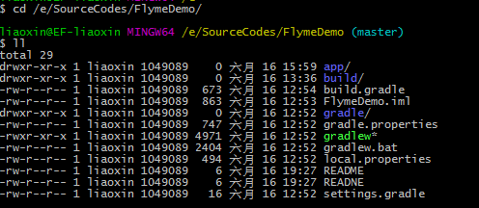 [复制代码](javascript:void(0);)

分别输入以下命令：

***git init*** //本地初始化空的 Git 版本库

***git add .*** //注意不要少了符号’.’,其中包含一个空格， 将当前目录下我们要提交的文件的信息添加到索引库

***git commit -m "initialization"*** //本地提交变更

***git remote add origin git@172.17.140.196:/home/git/repo/test.git***

***git push origin master*** //远程提交

***后期更新只需要进行后面四步即可。***

### 检查是否推送成功

按照步骤3的操作，拉取我们刚刚上传的代码，检查是否能够成功拉取

## 参考文献：

# [Git 远程仓库搭建](http://www.cnblogs.com/whthomas/p/3643974.html)

<http://www.cnblogs.com/whthomas/p/3643974.html>

# [git](http://www.cnblogs.com/whthomas/p/3643974.html) remote 详解

<http://blog.csdn.net/wangjia55/article/details/8802490>

<http://blog.csdn.net/hustpzb/article/details/8230454/>





C:\Users\360\Desktop\Test Files\Git Remote User Manual.doc